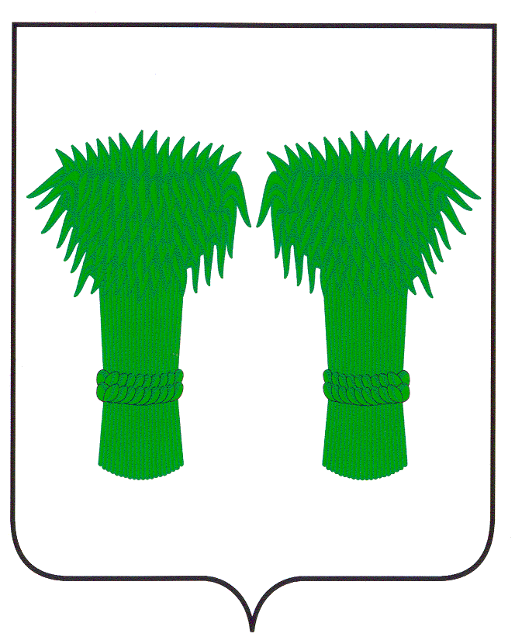

РОССИЙСКАЯ ФЕДЕРАЦИЯ
КОСТРОМСКАЯ ОБЛАСТЬ
АДМИНИСТРАЦИЯ КАДЫЙСКОГО МУНИЦИПАЛЬНОГО РАЙОНА

ПОСТАНОВЛЕНИЕ

10 мая 2018 года № 133

О проведении на территории Кадыйского
муниципального района социальной кампании
«Безопасная дорога – защити своего ребенка!» в 2018 году

В целях привлечения внимания общественности к проблеме дорожной безопасности детей, повышения ответственности родителей, участников дорожного движения за сохранение жизни и здоровья детей, обеспечения их безопасности на дорогах, в соответствии с распоряжением губернатора Костромской области от 03.05.2018г. № 291-р «О проведении на территории Костромской области социальной кампании «Безопасная дорога – защити своего ребенка!» в 2018 году»,

ПОСТАНОВЛЯЮ:

1. Провести с 14 мая по 16 сентября 2018 года на территории Кадыйского муниципального района Костромской области социальную кампанию «Безопасная дорога – защити своего ребенка!»
2. Утвердить план мероприятий по проведению на территории Кадыйского муниципального района Костромской области социальной кампании «Безопасная дорога – защити своего ребенка!» в 2018 году (далее – план мероприятий) (приложение № 1)
3. Рекомендовать главам городского и сельских поселений Кадыйского муниципального района принять участие в реализации социальной кампании на территории Кадыйского муниципального района.
4. Контроль за исполнением постановления возложить на заместителя главы администрации Кадыйского муниципального района по социально-экономическим вопросам.
5. Постановление вступает в силу с момента подписания и подлежит опубликованию.

и.о. главы администрации
Кадыйского муниципального района А.Н. Смирнов

